**2015年普通高等学校招生全国统一考试（海南卷）**

**理科数学**

**注意事项**

1.本试卷分第Ⅰ卷（选择题）和第Ⅱ卷（非选择题）两部分。答卷前，考生务必将自己的姓名、准考证号填写在本试卷和答题卡相应位置上。

2.回答第Ⅰ卷时，选出每小题答案后，用铅笔把答题卡上对应题目的答案标号涂黑。如需改动，用橡皮擦干净后，再选涂其他答案标号，写在本试卷上无效。

3.回答第Ⅱ卷时，将答案写在答题卡上，写在本试卷上无效。

4.考试结束后，将本试卷和答题卡一并交回。

第Ⅰ卷

**一、选择题：本大题共12小题，每小题5分，在每小题给出的四个选项中，只有一项是符合题目要求的.**

1.已知集合A=｛-2，-1,0,2｝，B=｛x|（X-1）（x+2）＜0｝,则A∩B=

（A）｛－1，0｝ （B）｛0，1｝ （C）｛-1，0，1｝ （D）｛0，1，2｝

2.若a为实数且（2+*ai*）（*a*-2*i*）=－4*i*，则*a* =

（A）-1 （B）0 （C）1 （D）2

1. 根据下面给出的2004年至2013年我国二氧化硫排放量（单位：万吨）柱形图。以下结论不正确的是

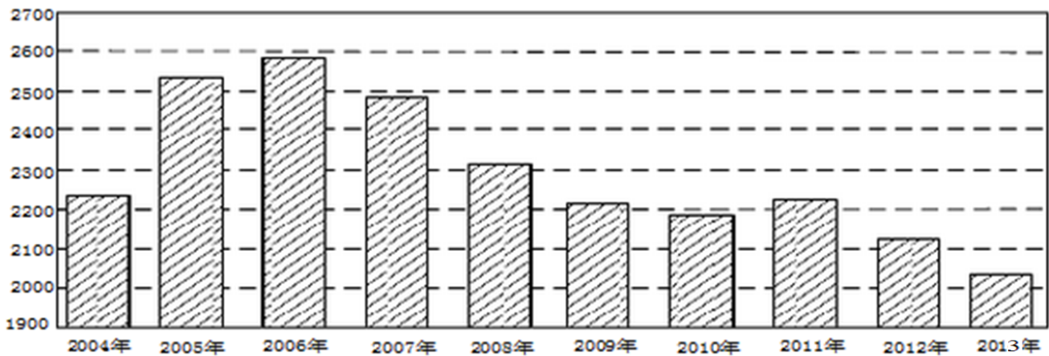

（A）逐年比较，2008年减少二氧化硫排放量的效果最显著

（B）2007年我国治理二氧化硫排放显现

（C）2006年以来我国二氧化硫年排放量呈减少趋势

（D）2006年以来我国二氧化硫年排放量与年份正相关

4.等比数列｛｝满足=3，=21，则=

（A）21 （B）42 （C）63 （D）84

5.设函数=，则+ =

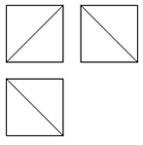 （A）3 （B）6 （C）9 （D）12

1. 一个正方体被一个平面截去一部分后，剩余部分的三视图如右图，则

截去部分体积与剩余部分体积的与剩余部分体积的比值为

（A） （B） （C） （D）

7.过三点*A*（1,3），*B*（4,2），*C*（1,-7）的圆交于y轴于M、N两点，则=

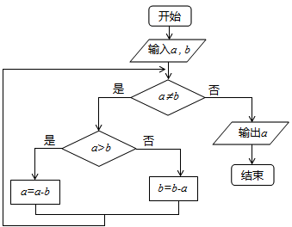 （A）2 （B）8 （C）4 （D）10

8.右边程序抗土的算法思路源于我国古代数学名著《九章算术》

中的“更相减损术”。执行该程序框图，若输入分别为14,18，

则输出的

（A）0

（B）2

（C）4

（D）14

1. 已知A,B是球O的球面上两点，∠AOB=90,C为该球面上的动点，若三棱锥O-ABC体

积的最大值为36，则球O的表面积为

（A）36π （B）64π （C）144π （D）256π

1. 如图，长方形ABCD的边AB=2，BC=1，O是AB的中点，点P沿着边BC，CD与

DA运动，∠BOP=。将动点P到AB两点距离之和表示为的函数，则

的图像大致为

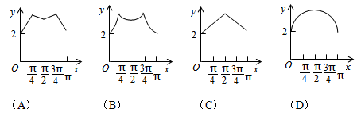

1. 已知*A*，*B*为双曲线*E*的左，右顶点，点*M*在*E*上，∆*ABM*为等腰三角形，且顶角为

120°，则*E*的离心率为

(A) (B)2 (C) (D)

12.设函数是奇函数的导函数，，当时，，则使得成立的的取值范围是

(A) (－∞，－1)∪(0，1) (B) (－1，0)∪(1，＋∞)

(C) (－∞，－1)∪(－1，0) (D) (0，1)∪(1，＋∞)

**第Ⅱ卷**

**本卷包括必考题和选考题两部分.第13题~第21题为必考题，每个试题考生必须做答.第22题~第24题为选考题，考生根据要求做答。**

**二、填空题：本大题共4小题，每小题5分。**

13.设向量不平行，向量与平行，则实数=________.(用数字填写答案)

14.若满足约束条件，则的最大值为____________..

15.4的展开式中的奇数次幂项的系数之和为32，则=__________.

16.设*Sn*是数列{}的前项和，且=－1，，则*=*________.

**三、解答题：解答应写出文字说明，证明过程或演算步骤.**

17.（本小题满分12分）

∆ABC中，D是BC上的点，AD平分∠BAC，∆ABD是∆ADC面积的2倍。

(Ⅰ) 求；

(Ⅱ) 若AD=1，DC=，求BD和AC的长.

18. （本小题满分12分）

某公司为了解用户对其产品的满意度，从A，B两地区分别随机调查了20个用户，得到用户对产品的满意度评分如下：

A地区：62 73 81 92 95 85 74 64 53 76

78 86 95 66 97 78 88 82 76 89

B地区：73 83 62 51 91 46 53 73 64 82

93 48 65 81 74 56 54 76 65 79

（Ⅰ）根据两组数据完成两地区用户满意度评分的茎叶图，并通过茎叶图比较两地区满意度评分的平均值及分散程度（不要求计算出具体值，得出结论即可）；

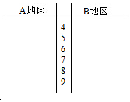

（Ⅱ）根据用户满意度评分，将用户的满意度从低到高分为三个不等级：

|  |  |  |  |
| --- | --- | --- | --- |
| 满意度评分 | 低于70分 | 70分到89分 | 不低于90分 |
| 满意度等级 | 不满意 | 满意 | 非常满意 |

记时间C：“A地区用户的满意度等级高于B地区用户的满意度等级”。假设两地区用户的评价结果相互独立。根据所给数据，以事件发生的频率作为相应事件发生的概率，求C的概率

19. （本小题满分12分）

如图，长方体中，=8，点分别在，上，=。过带你的平面与此长方体的面相交，交线围成一个正方形

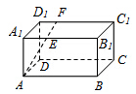

（Ⅰ）在图中画出这个正方形（不必说出画法和理由）

（Ⅱ）求直线与平面所成角的正弦值

1. （本小题满分12分）

已知椭圆C：2+ 2 = 2 ，直线l不过原点O且不平行于坐标轴，l与C有

两个交点A，B，线段AB的中点为M.

（I）证明：直线OM的斜率与l的斜率的乘积为定值；

（II）若*l*过点(，),延长线段OM与C交于点P，四边形OAPB能否平行四边行？

若能，求此时的斜率，若不能，说明理由.

21. （本小题满分12分）

设函数.

(Ⅰ)证明：在（－∞，0）单调递减，在（0，＋∞）单调递增；

（Ⅱ）若对于任意∈[-1,1],都有｜｜≤,求的取值范围

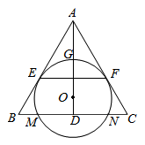 **请考生在第22、23、24题中任选一题做答，如果多做，则按所做的第一题计分，做答时请写清题号.**

22.（本小题满分10分）选修4—1：几何证明选讲

如图，*O*为等腰三角形*ABC*内一点*，*圆O与http://latex.codecogs.com/gif.latex?%5CDelta*ABC*的底边*BC*交于*M、N*两点与底边上的高*AD*交于点*G*，且与*AB、AC*分别相切于*E、F*两点.

（I）证明：*EF*平行于*BC*

（II） 若*AG*等于圆*O*的半径，且*AE=MN=*http://latex.codecogs.com/gif.latex?2%5Csqrt%7B3%7D,求四边形*EBCF*的面积。

23（本小题满分10分）选修4-4：坐标系与参数方程

在直角坐标系*xOy*中，曲线C1:，其中0≤*α＜π* ，在以O为极点，x轴正半轴为极轴的极坐标系中，曲线C2：，曲线C3：.

（I）.求C2与C3交点的直角坐标

（II）.若C1与C2相交于点A，C1与C3相交于点B，求的最大值

（24）（本小题满分10分）选修4-5不等式选讲

设均为正数，且*,*证明：

（I）若，则；

（II）是的充要条件.

（24）（本小题满分10分）选修4-5不等式选讲

设均为正数，且*,*证明：

（I）若，则；

（II）是的充要条件.

**2015年海南省数学理科高考试题及答案解析**

**一、选择题：本大题共12小题，每小题5分，在每小题给出的四个选学科网(www.zxxk.com)--教育资源门户，提供试卷、教案、课件、论文、素材及各类教学资源下载，还有大量而丰富的教学相关资讯！项中，只有一项是符合题目要求的。**

1. 已知集合A=｛-2，-1,0，1,2｝，B=｛x|（X-1）（x+2）＜0｝,则A∩B=（ ）

（A）｛--1,0｝ （B）｛0,1｝ （C）｛-1,0,1｝ （D）｛,0,，1，2｝

【答案】A

【解析】由已知得学科网(www.zxxk.com)--教育资源门户，提供试卷、教案、课件、论文、素材及各类教学资源下载，还有大量而丰富的教学相关资讯！，故学科网(www.zxxk.com)--教育资源门户，提供试卷、教案、课件、论文、素材及各类教学资源下载，还有大量而丰富的教学相关资讯！，故选A

（2）若a为实数且（2+ai）（a-2i）=-4i,则a=学科网(www.zxxk.com)--教育资源门户，提供试卷、教案、课件、论文、素材及各类教学资源下载，还有大量而丰富的教学相关资讯！（ ）

（A）-1 （B）0 （C）1 （D）2

【答案】B

【解析】

[来源:Z_xx_k.Com]

（3）根据下面给出的2004年至2013年我国二氧化硫排放量（单位：万吨）柱形图。以下结论不正确的是( )

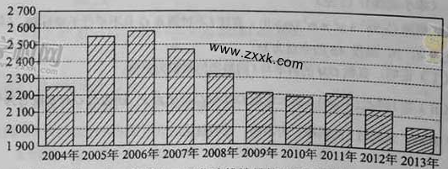

1. 逐年比较，2008年减少二氧化硫排放量的效果最显著
2. 2007年我国治理二氧化硫排放显现
3. 2006年以来我国二氧化硫年排放量呈减少趋势
4. 20学科网(www.zxxk.com)--教育资源门户，提供试卷、教案、课件、论文、素材及各类教学资源下载，还有大量而丰富的教学相关资讯！06年以来我国二氧化硫年排放量与年份正相关

【答案】D

【解析】由柱形图得，从2006年以来，我国二氧化硫排放量呈下降趋势，故年排放量与年份负相关．

（4）等比数列｛*a*n｝满足*a*1=3，学科网(www.zxxk.com)--教育资源门户，提供试卷、教案、课件、论文、素材及各类教学资源下载，还有大量而丰富的教学相关资讯！ =21，则学科网(www.zxxk.com)--教育资源门户，提供试卷、教案、课件、论文、素材及各类教学资源下载，还有大量而丰富的教学相关资讯！ ( )

（A）21 （B）42 （C）63 （D）84

【答案】B

【解析】

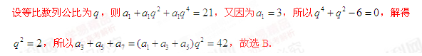

（5）设函数学科网(www.zxxk.com)--教育资源门户，提供试卷、教案、课件、论文、素材及各类教学资源下载，还有大量而丰富的教学相关资讯！,学科网(www.zxxk.com)--教育资源门户，提供试卷、教案、课件、论文、素材及各类教学资源下载，还有大量而丰富的教学相关资讯！( )

（A）3 （B）6 （C）9 （D）12

【答案】C

【解析】由已知得学科网(www.zxxk.com)--教育资源门户，提供试卷、教案、课件、论文、素材及各类教学资源下载，还有大量而丰富的教学相关资讯！，又学科网(www.zxxk.com)--教育资源门户，提供试卷、教案、课件、论文、素材及各类教学资源下载，还有大量而丰富的教学相关资讯！，所以学科网(www.zxxk.com)--教育资源门户，提供试卷、教案、课件、论文、素材及各类教学资源下载，还有大量而丰富的教学相关资讯！，故

学科网(www.zxxk.com)--教育资源门户，提供试卷、教案、课件、论文、素材及各类教学资源下载，还有大量而丰富的教学相关资讯！．

（6）一个正方体被一个平面截去一部分后，剩余部分的三视图如右图，则截去部分体积与剩余部分体积的比值为

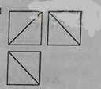

（A）学科网(www.zxxk.com)--教育资源门户，提供试卷、教案、课件、论文、素材及各类教学资源下载，还有大量而丰富的教学相关资讯！ （B）学科网(www.zxxk.com)--教育资源门户，提供试卷、教案、课件、论文、素材及各类教学资源下载，还有大量而丰富的教学相关资讯！ 学科网(www.zxxk.com)--教育资源门户，提供试卷、教案、课件、论文、素材及各类教学资源下载，还有大量而丰富的教学相关资讯！ （C）学科网(www.zxxk.com)--教育资源门户，提供试卷、教案、课件、论文、素材及各类教学资源下载，还有大量而丰富的教学相关资讯！ （D）学科网(www.zxxk.com)--教育资源门户，提供试卷、教案、课件、论文、素材及各类教学资源下载，还有大量而丰富的教学相关资讯！

【答案】D

【解析】由三视图得，在正方体学科网(www.zxxk.com)--教育资源门户，提供试卷、教案、课件、论文、素材及各类教学资源下载，还有大量而丰富的教学相关资讯！中，截去四面体学科网(www.zxxk.com)--教育资源门户，提供试卷、教案、课件、论文、素材及各类教学资源下载，还有大量而丰富的教学相关资讯！，如图所示，，设正方体棱长为学科网(www.zxxk.com)--教育资源门户，提供试卷、教案、课件、论文、素材及各类教学资源下载，还有大量而丰富的教学相关资讯！，则学科网(www.zxxk.com)--教育资源门户，提供试卷、教案、课件、论文、素材及各类教学资源下载，还有大量而丰富的教学相关资讯！，故剩余几何体体积为学科网(www.zxxk.com)--教育资源门户，提供试卷、教案、课件、论文、素材及各类教学资源下载，还有大量而丰富的教学相关资讯！，所以截去部分体积与剩余部分体积的比值为学科网(www.zxxk.com)--教育资源门户，提供试卷、教案、课件、论文、素材及各类教学资源下载，还有大量而丰富的教学相关资讯！．

学科网(www.zxxk.com)--教育资源门户，提供试卷、教案、课件、论文、素材及各类教学资源下载，还有大量而丰富的教学相关资讯！

（7）过三点*A*（1,3），*B*（4,2），*C*（1,-7）的圆交于y轴于M、N两点，则学科网(www.zxxk.com)--教育资源门户，提供试卷、教案、课件、论文、素材及各类教学资源下载，还有大量而丰富的教学相关资讯！=

（A）2学科网(www.zxxk.com)--教育资源门户，提供试卷、教案、课件、论文、素材及各类教学资源下载，还有大量而丰富的教学相关资讯！ （B）8 （C）4学科网(www.zxxk.com)--教育资源门户，提供试卷、教案、课件、论文、素材及各类教学资源下载，还有大量而丰富的教学相关资讯！ （D）10

【答案】C

【解析】

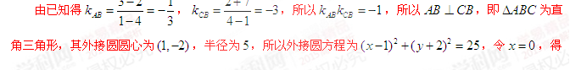

（8）右边程序抗土学科网(www.zxxk.com)--教育资源门户，提供试卷、教案、课件、论文、素材及各类教学资源下载，还有大量而丰富的教学相关资讯！的算法思路源于我国古代数学名著《九章算术》中的“更相减损术”。执行该程序框图，若输入a,b分别为14,18，则输出的a=

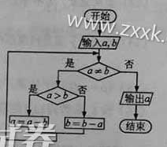

A.0 B.2 学科网(www.zxxk.com)--教育资源门户，提供试卷、教案、课件、论文、素材及各类教学资源下载，还有大量而丰富的教学相关资讯！C.4 D.14

【答案】B[来源:Z.xx.k.Com]

【解析】程序在执行过程中，学科网(www.zxxk.com)--教育资源门户，提供试卷、教案、课件、论文、素材及各类教学资源下载，还有大量而丰富的教学相关资讯！，学科网(www.zxxk.com)--教育资源门户，提供试卷、教案、课件、论文、素材及各类教学资源下载，还有大量而丰富的教学相关资讯！的值依次为学科网(www.zxxk.com)--教育资源门户，提供试卷、教案、课件、论文、素材及各类教学资源下载，还有大量而丰富的教学相关资讯！，**学科网(www.zxxk.com)--教育资源门户，提供试卷、教案、课件、论文、素材及各类教学资源下载，还有大量而丰富的教学相关资讯！；学科网(www.zxxk.com)--教育资源门户，提供试卷、教案、课件、论文、素材及各类教学资源下载，还有大量而丰富的教学相关资讯！；**学科网(www.zxxk.com)--教育资源门户，提供试卷、教案、课件、论文、素材及各类教学资源下载，还有大量而丰富的教学相关资讯！；学科网(www.zxxk.com)--教育资源门户，提供试卷、教案、课件、论文、素材及各类教学资源下载，还有大量而丰富的教学相关资讯！；学科网(www.zxxk.com)--教育资源门户，提供试卷、教案、课件、论文、素材及各类教学资源下载，还有大量而丰富的教学相关资讯！；学科网(www.zxxk.com)--教育资源门户，提供试卷、教案、课件、论文、素材及各类教学资源下载，还有大量而丰富的教学相关资讯！，此时学科网(www.zxxk.com)--教育资源门户，提供试卷、教案、课件、论文、素材及各类教学资源下载，还有大量而丰富的教学相关资讯！程序结束，输出学科网(www.zxxk.com)--教育资源门户，提供试卷、教案、课件、论文、素材及各类教学资源下载，还有大量而丰富的教学相关资讯！的值为2，故选B．

（9）已知A,B是球O的球面上两点，∠AOB=90,C为该球面上的动点，若三棱锥O-ABC体积的最大值为36，则球O的表面积为

A．36π B.6学科网(www.zxxk.com)--教育资源门户，提供试卷、教案、课件、论文、素材及各类教学资源下载，还有大量而丰富的教学相关资讯！4π C.144π D.256π

【答案】C

【解析】如图所示，当点C位于垂直于面学科网(www.zxxk.com)--教育资源门户，提供试卷、教案、课件、论文、素材及各类教学资源下载，还有大量而丰富的教学相关资讯！的直径端点时，三棱锥学科网(www.zxxk.com)--教育资源门户，提供试卷、教案、课件、论文、素材及各类教学资源下载，还有大量而丰富的教学相关资讯！的体积最大，设球学科网(www.zxxk.com)--教育资源门户，提供试卷、教案、课件、论文、素材及各类教学资源下载，还有大量而丰富的教学相关资讯！的半径为学科网(www.zxxk.com)--教育资源门户，提供试卷、教案、课件、论文、素材及各类教学资源下载，还有大量而丰富的教学相关资讯！，此时学科网(www.zxxk.com)--教育资源门户，提供试卷、教案、课件、论文、素材及各类教学资源下载，还有大量而丰富的教学相关资讯！，故学科网(www.zxxk.com)--教育资源门户，提供试卷、教案、课件、论文、素材及各类教学资源下载，还有大量而丰富的教学相关资讯！，则球学科网(www.zxxk.com)--教育资源门户，提供试卷、教案、课件、论文、素材及各类教学资源下载，还有大量而丰富的教学相关资讯！的表面积为

学科网(www.zxxk.com)--教育资源门户，提供试卷、教案、课件、论文、素材及各类教学资源下载，还有大量而丰富的教学相关资讯！，故选C．

学科网(www.zxxk.com)--教育资源门户，提供试卷、教案、课件、论文、素材及各类教学资源下载，还有大量而丰富的教学相关资讯！

1学科网(www.zxxk.com)--教育资源门户，提供试卷、教案、课件、论文、素材及各类教学资源下载，还有大量而丰富的教学相关资讯！0.如图，长方形ABCD的边AB=2，BC=1，O是AB的中点，点P沿着边BC，CD与DA运动，记∠BOP=x．将动点P到A、B两点距离之和表示为x的函数f（x），则f（x）的图像大致为

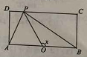

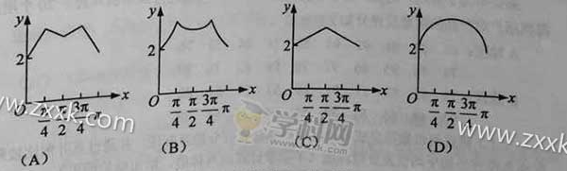[来源:学科网]

【答案】B

【解析】

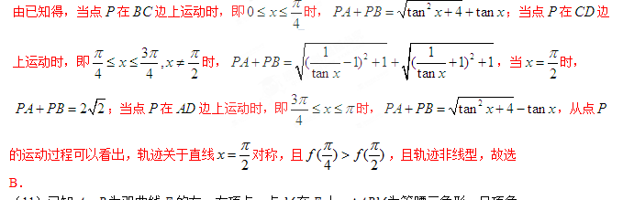的运动过程可以看出，轨迹关于直线学科网(www.zxxk.com)--教育资源门户，提供试卷、教案、课件、论文、素材及各类教学资源下载，还有大量而丰富的教学相关资讯！对称，且学科网(www.zxxk.com)--教育资源门户，提供试卷、教案、课件、论文、素材及各类教学资源下载，还有大量而丰富的教学相关资讯！，且轨迹非线型，故选B．

（11）已知*A*，*B*为双曲线*E*的左，右顶点，点*M*在*E*上，∆*ABM*为等腰三角形，且顶角为120°，则*E*的离心率为

（A）√5 （B）2 （学科网(www.zxxk.com)--教育资源门户，提供试卷、教案、课件、论文、素材及各类教学资源下载，还有大量而丰富的教学相关资讯！C）√3 （D）√学科网(www.zxxk.com)--教育资源门户，提供试卷、教案、课件、论文、素材及各类教学资源下载，还有大量而丰富的教学相关资讯！2

【答案】D

【解析】

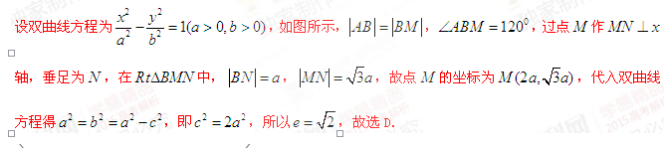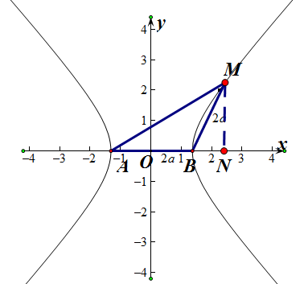

（12）设函数f’(x)是奇函数学科网(www.zxxk.com)--教育资源门户，提供试卷、教案、课件、论文、素材及各类教学资源下载，还有大量而丰富的教学相关资讯！的导函数，f（-1）=0，当学科网(www.zxxk.com)--教育资源门户，提供试卷、教案、课件、论文、素材及各类教学资源下载，还有大量而丰富的教学相关资讯！时，学科网(www.zxxk.com)--教育资源门户，提供试卷、教案、课件、论文、素材及各类教学资源下载，还有大量而丰富的教学相关资讯！，则使得学科网(www.zxxk.com)--教育资源门户，提供试卷、教案、课件、论文、素材及各类教学资源下载，还有大量而丰富的教学相关资讯！成立的x的取值范围是

（A）学科网(www.zxxk.com)--教育资源门户，提供试卷、教案、课件、论文、素材及各类教学资源下载，还有大量而丰富的教学相关资讯！ （B）学科网(www.zxxk.com)--教育资源门户，提供试卷、教案、课件、论文、素材及各类教学资源下载，还有大量而丰富的教学相关资讯！

（C）学科网(www.zxxk.com)--教育资源门户，提供试卷、教案、课件、论文、素材及各类教学资源下载，还有大量而丰富的教学相关资讯！ （D）学科网(www.zxxk.com)--教育资源门户，提供试卷、教案、课件、论文、素材及各类教学资源下载，还有大量而丰富的教学相关资讯！

【答案】A

【解析】

记函数学科网(www.zxxk.com)--教育资源门户，提供试卷、教案、课件、论文、素材及各类教学资源下载，还有大量而丰富的教学相关资讯！，则学科网(www.zxxk.com)--教育资源门户，提供试卷、教案、课件、论文、素材及各类教学资源下载，还有大量而丰富的教学相关资讯！，因为当学科网(www.zxxk.com)--教育资源门户，提供试卷、教案、课件、论文、素材及各类教学资源下载，还有大量而丰富的教学相关资讯！时，学科网(www.zxxk.com)--教育资源门户，提供试卷、教案、课件、论文、素材及各类教学资源下载，还有大量而丰富的教学相关资讯！，故当学科网(www.zxxk.com)--教育资源门户，提供试卷、教案、课件、论文、素材及各类教学资源下载，还有大量而丰富的教学相关资讯！时，学科网(www.zxxk.com)--教育资源门户，提供试卷、教案、课件、论文、素材及各类教学资源下载，还有大量而丰富的教学相关资讯！，所以学科网(www.zxxk.com)--教育资源门户，提供试卷、教案、课件、论文、素材及各类教学资源下载，还有大量而丰富的教学相关资讯！在学科网(www.zxxk.com)--教育资源门户，提供试卷、教案、课件、论文、素材及各类教学资源下载，还有大量而丰富的教学相关资讯！单调递减；又因为函数学科网(www.zxxk.com)--教育资源门户，提供试卷、教案、课件、论文、素材及各类教学资源下载，还有大量而丰富的教学相关资讯！是奇函数，故函数学科网(www.zxxk.com)--教育资源门户，提供试卷、教案、课件、论文、素材及各类教学资源下载，还有大量而丰富的教学相关资讯！是偶函数，所以学科网(www.zxxk.com)--教育资源门户，提供试卷、教案、课件、论文、素材及各类教学资源下载，还有大量而丰富的教学相关资讯！在学科网(www.zxxk.com)--教育资源门户，提供试卷、教案、课件、论文、素材及各类教学资源下载，还有大量而丰富的教学相关资讯！单调递减，且学科网(www.zxxk.com)--教育资源门户，提供试卷、教案、课件、论文、素材及各类教学资源下载，还有大量而丰富的教学相关资讯！．当学科网(www.zxxk.com)--教育资源门户，提供试卷、教案、课件、论文、素材及各类教学资源下载，还有大量而丰富的教学相关资讯！时，学科网(www.zxxk.com)--教育资源门户，提供试卷、教案、课件、论文、素材及各类教学资源下载，还有大量而丰富的教学相关资讯！，则学科网(www.zxxk.com)--教育资源门户，提供试卷、教案、课件、论文、素材及各类教学资源下载，还有大量而丰富的教学相关资讯！；当学科网(www.zxxk.com)--教育资源门户，提供试卷、教案、课件、论文、素材及各类教学资源下载，还有大量而丰富的教学相关资讯！时，学科网(www.zxxk.com)--教育资源门户，提供试卷、教案、课件、论文、素材及各类教学资源下载，还有大量而丰富的教学相关资讯！，则学科网(www.zxxk.com)--教育资源门户，提供试卷、教案、课件、论文、素材及各类教学资源下载，还有大量而丰富的教学相关资讯！，综上所述，使得学科网(www.zxxk.com)--教育资源门户，提供试卷、教案、课件、论文、素材及各类教学资源下载，还有大量而丰富的教学相关资讯！成立的学科网(www.zxxk.com)--教育资源门户，提供试卷、教案、课件、论文、素材及各类教学资源下载，还有大量而丰富的教学相关资讯！的取值范围是

学科网(www.zxxk.com)--教育资源门户，提供试卷、教案、课件、论文、素材及各类教学资源下载，还有大量而丰富的教学相关资讯！，故选A．

二、填空题

（13）设向量学科网(www.zxxk.com)--教育资源门户，提供试卷、教案、课件、论文、素材及各类教学资源下载，还有大量而丰富的教学相关资讯！，学科网(www.zxxk.com)--教育资源门户，提供试卷、教案、课件、论文、素材及各类教学资源下载，还有大量而丰富的教学相关资讯！不平行，向量学科网(www.zxxk.com)--教育资源门户，提供试卷、教案、课件、论文、素材及各类教学资源下载，还有大量而丰富的教学相关资讯！与学科网(www.zxxk.com)--教育资源门户，提供试卷、教案、课件、论文、素材及各类教学资源下载，还有大量而丰富的教学相关资讯！平行，则实数学科网(www.zxxk.com)--教育资源门户，提供试卷、教案、课件、论文、素材及各类教学资源下载，还有大量而丰富的教学相关资讯！_________．

【答案】学科网(www.zxxk.com)--教育资源门户，提供试卷、教案、课件、论文、素材及各类教学资源下载，还有大量而丰富的教学相关资讯！

【解析】因为向量学科网(www.zxxk.com)--教育资源门户，提供试卷、教案、课件、论文、素材及各类教学资源下载，还有大量而丰富的教学相关资讯！与学科网(www.zxxk.com)--教育资源门户，提供试卷、教案、课件、论文、素材及各类教学资源下载，还有大量而丰富的教学相关资讯！平行，所以学科网(www.zxxk.com)--教育资源门户，提供试卷、教案、课件、论文、素材及各类教学资源下载，还有大量而丰富的教学相关资讯！，则学科网(www.zxxk.com)--教育资源门户，提供试卷、教案、课件、论文、素材及各类教学资源下载，还有大量而丰富的教学相关资讯！所以学科网(www.zxxk.com)--教育资源门户，提供试卷、教案、课件、论文、素材及各类教学资源下载，还有大量而丰富的教学相关资讯！．

（14）若x，y满足约束条件学科网(www.zxxk.com)--教育资源门户，提供试卷、教案、课件、论文、素材及各类教学资源下载，还有大量而丰富的教学相关资讯！，则学科网(www.zxxk.com)--教育资源门户，提供试卷、教案、课件、论文、素材及各类教学资源下载，还有大量而丰富的教学相关资讯！的最大值为____________．

学科网(www.zxxk.com)--教育资源门户，提供试卷、教案、课件、论文、素材及各类教学资源下载，还有大量而丰富的教学相关资讯！【答案】学科网(www.zxxk.com)--教育资源门户，提供试卷、教案、课件、论文、素材及各类教学资源下载，还有大量而丰富的教学相关资讯！

学科网(www.zxxk.com)--教育资源门户，提供试卷、教案、课件、论文、素材及各类教学资源下载，还有大量而丰富的教学相关资讯！

（15）学科网(www.zxxk.com)--教育资源门户，提供试卷、教案、课件、论文、素材及各类教学资源下载，还有大量而丰富的教学相关资讯！的展开式中x的奇数次幂项的系数之和为32，则学科网(www.zxxk.com)--教育资源门户，提供试卷、教案、课件、论文、素材及各类教学资源下载，还有大量而丰富的教学相关资讯！__________．

【答案】学科网(www.zxxk.com)--教育资源门户，提供试卷、教案、课件、论文、素材及各类教学资源下载，还有大量而丰富的教学相关资讯！

【解析】由已知得学科网(www.zxxk.com)--教育资源门户，提供试卷、教案、课件、论文、素材及各类教学资源下载，还有大量而丰富的教学相关资讯！，故学科网(www.zxxk.com)--教育资源门户，提供试卷、教案、课件、论文、素材及各类教学资源下载，还有大量而丰富的教学相关资讯！的展开式中x的奇数次幂项分别为学科网(www.zxxk.com)--教育资源门户，提供试卷、教案、课件、论文、素材及各类教学资源下载，还有大量而丰富的教学相关资讯！，学科网(www.zxxk.com)--教育资源门户，提供试卷、教案、课件、论文、素材及各类教学资源下载，还有大量而丰富的教学相关资讯！，学科网(www.zxxk.com)--教育资源门户，提供试卷、教案、课件、论文、素材及各类教学资源下载，还有大量而丰富的教学相关资讯！，学科网(www.zxxk.com)--教育资源门户，提供试卷、教案、课件、论文、素材及各类教学资源下载，还有大量而丰富的教学相关资讯！，学科网(www.zxxk.com)--教育资源门户，提供试卷、教案、课件、论文、素材及各类教学资源下载，还有大量而丰富的教学相关资讯！，其系数之和为学科网(www.zxxk.com)--教育资源门户，提供试卷、教案、课件、论文、素材及各类教学资源下载，还有大量而丰富的教学相关资讯！，解得学科网(www.zxxk.com)--教育资源门户，提供试卷、教案、课件、论文、素材及各类教学资源下载，还有大量而丰富的教学相关资讯！．

（16）设学科网(www.zxxk.com)--教育资源门户，提供试卷、教案、课件、论文、素材及各类教学资源下载，还有大量而丰富的教学相关资讯！是数列学科网(www.zxxk.com)--教育资源门户，提供试卷、教案、课件、论文、素材及各类教学资源下载，还有大量而丰富的教学相关资讯！的前*n*项和，且*学科网(www.zxxk.com)--教育资源门户，提供试卷、教案、课件、论文、素材及各类教学资源下载，还有大量而丰富的教学相关资讯！*，学科网(www.zxxk.com)--教育资源门户，提供试卷、教案、课件、论文、素材及各类教学资源下载，还有大量而丰富的教学相关资讯！，则*学科网(www.zxxk.com)--教育资源门户，提供试卷、教案、课件、论文、素材及各类教学资源下载，还有大量而丰富的教学相关资讯！*________．

【答案】学科网(www.zxxk.com)--教育资源门户，提供试卷、教案、课件、论文、素材及各类教学资源下载，还有大量而丰富的教学相关资讯！

【解析】由已知得学科网(www.zxxk.com)--教育资源门户，提供试卷、教案、课件、论文、素材及各类教学资源下载，还有大量而丰富的教学相关资讯！，两边同时除以学科网(www.zxxk.com)--教育资源门户，提供试卷、教案、课件、论文、素材及各类教学资源下载，还有大量而丰富的教学相关资讯！，得学科网(www.zxxk.com)--教育资源门户，提供试卷、教案、课件、论文、素材及各类教学资源下载，还有大量而丰富的教学相关资讯！，故数列学科网(www.zxxk.com)--教育资源门户，提供试卷、教案、课件、论文、素材及各类教学资源下载，还有大量而丰富的教学相关资讯！是以学科网(www.zxxk.com)--教育资源门户，提供试卷、教案、课件、论文、素材及各类教学资源下载，还有大量而丰富的教学相关资讯！为首项，学科网(www.zxxk.com)--教育资源门户，提供试卷、教案、课件、论文、素材及各类教学资源下载，还有大量而丰富的教学相关资讯！为公差的等差数列，则学科网(www.zxxk.com)--教育资源门户，提供试卷、教案、课件、论文、素材及各类教学资源下载，还有大量而丰富的教学相关资讯！，所以学科网(www.zxxk.com)--教育资源门户，提供试卷、教案、课件、论文、素材及各类教学资源下载，还有大量而丰富的教学相关资讯！．

三．解答题

#### 17．（本题满分12分）

中，是上的点，平分，面积是面积的2倍．

(Ⅰ) 求；

(Ⅱ)若，，求和的长．

【答案】(Ⅰ)；(Ⅱ)．

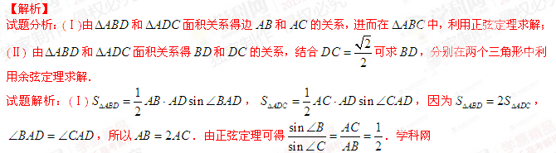 (Ⅱ)因为，所以．在和中，由余弦定理得

，．

．由(Ⅰ)知，所以．

考点：1、三角形面积公式；2、正弦定理和余弦定理．

#### 18．（本题满分12分）

某公司为了解用户对其产品的满意度，从，两地区分别随机调查了20个用户，得到用户对产品的满意度评分如下：

A地区：62 73 81 92 95 85 74 64 53 76

78 86 95 66 97 78 88 82 76 89

B地区：73 83 62 51 91 46 53 73 64 82

93 48 65 81 74 56 54 76 65 79

（Ⅰ）根据两组数据完成两地区用户满意度评分的茎叶图，并通过茎叶图比较两地区满意度评分的平均值及分散程度（不要求计算出具体值，得出结论即可）；

A地区

B地区

4

5

6

7

8

9

（Ⅱ）根据用户满意度评分，将用户的满意度从低到高分为三个等级：

|  |  |  |  |
| --- | --- | --- | --- |
| 满意度评分 | 低于70分 | 70分到89分 | 不低于90分 |
| 满意度等级 | 不满意 | 满意 | 非常满意 |

记时间C：“A地区用户的满意度等级高于B地区用户的满意度等级”．假设两地区用户的评价结果相互独立．根据所给数据，以事件发生的频率作为相应事件发生的概率，求C的概率．

【答案】（Ⅰ）详见解析；（Ⅱ）．

【解析】

试题分析：（Ⅰ）将两地区用户对产品的满意度评分的个位数分别列与茎的两侧，并根据数字的集中或分散来判断平均值和方差的大小；（Ⅱ）事件“A地区用户的满意度等级高于B地区用户的满意度等级”分为两种情况：当B地区满意度等级为不满意时，A地区的满意度等级为满意或非常满意；当B地区满意度等级为满意时，A地区满意度等级为非常满意．再利用互斥事件和独立事件的概率来求解．

试题解析：（Ⅰ）两地区用户满意度评分的茎叶图如下

A地区

B地区

4

5

6

7

8

9

6 8

1 3 6 4

3

2 4 5 5

6 4 2

3 3 4 6 9

6 8 8 6 4 3

3 2 1

9 2 8 6 5 1

1 3

7 5 5 2

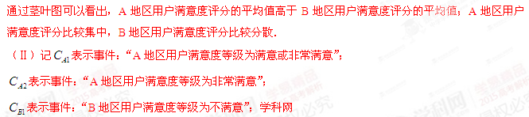表示事件：“B地区用户满意度等级为满意”．

则与独立，与独立，与互斥，．





．

由所给数据得，，，发生的概率分别为，，，．故，

，，，故．

考点：1、茎叶图和特征数；2、互斥事件和独立事件．

#### 19．（本题满分12分）

如图，长方体中,，，，点，分别在，上，．过点，的平面与此长方体的面相交，交线围成一个正方形．

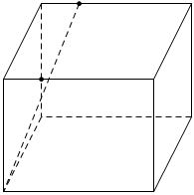

*D*

*D*1

*C*1

*A*1

*E*

*F*

*A*

*B*

*C*

*B*1

（Ⅰ）在图中画出这个正方形（不必说出画法和理由）；

（Ⅱ）求直线与平面所成角的正弦值．

【答案】（Ⅰ）详见解析；（Ⅱ）．

【解析】

试题分析：（Ⅰ）由线面平行和面面平行的性质画平面与长方体的面的交线；（Ⅱ）由交线围成的正方形，计算相关数据．以为坐标原点，的方向为轴的正方向，建立如图所示的空间直角坐标系，并求平面的法向量和直线的方向向量，利用求直线与平面所成角的正弦值．

试题解析：（Ⅰ）交线围成的正方形如图：

（Ⅱ）作，垂足为，则，，因为为正方形，所以．于是，所以．以为坐标原点，的方向为轴的正方向，建立如图所示的空间直角坐标系，则，，，，，．设是平面的法向量，则即所以可取．又，故．所以直线与平面所成角的正弦值为．

考点：1、直线和平面平行的性质；2、直线和平面所成的角．



#### 20．（本题满分12分）

已知椭圆,直线不过原点且不平行于坐标轴，与有两个交点，，线段的中点为．

(Ⅰ)证明：直线的斜率与的斜率的乘积为定值；

（Ⅱ）若过点，延长线段****与交于点，四边形能否为平行四边形？若能，求此时的斜率，若不能，说明理由．

【答案】(Ⅰ)详见解析；（Ⅱ）能，或．

【解析】

试题分析：(Ⅰ)题中涉及弦的中点坐标问题，故可以采取“点差法”或“韦达定理”两种方法求解：设端点的坐标，代入椭圆方程并作差，出现弦的中点和直线的斜率；设直线的方程同时和椭圆方程联立，利用韦达定理求弦的中点，并寻找两条直线斜率关系；（Ⅱ）根据(Ⅰ)中结论，设直线方程并与椭圆方程联立，求得坐标，利用以及直线过点列方程求的值．

试题解析：(Ⅰ)设直线，，，．

将代入得，故，

．于是直线的斜率，即．所以直线的斜率与的斜率的乘积为定值．

（Ⅱ）四边形能为平行四边形．

因为直线过点，所以不过原点且与有两个交点的充要条件是，．

由(Ⅰ)得的方程为．设点的横坐标为．由得，即．将点的坐标代入直线的方程得，因此．四边形为平行四边形当且仅当线段与线段互相平分，即．于是

．解得，．因为，，，所以当的斜率为

或时，四边形为平行四边形．

考点：1、弦的中点问题；2、直线和椭圆的位置关系．

#### 21．（本题满分12分）

设函数．

(Ⅰ)证明：在单调递减，在单调递增；

（Ⅱ）若对于任意，都有，求的取值范围．

【答案】(Ⅰ)详见解析；（Ⅱ）．

【解析】

试题分析：(Ⅰ)先求导函数，根据的范围讨论导函数在和的符号即可；（Ⅱ）恒成立，等价于．由是两个独立的变量，故可求研究的值域，由(Ⅰ)可得最小值为，最大值可能是或，故只需，从而得关于的不等式，因不易解出，故利用导数研究其单调性和符号，从而得解．

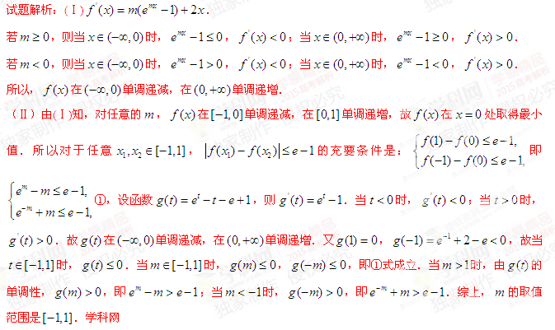考点：导数的综合应用．

**（请考生在22、23、24题中任选一题作答，如果多做，则按所做的第一题计分，作答时请写清题号。高三网www.gaosan.com）**

#### 22．（本小题满分10分）

选修4—1：几何证明选讲

如图，**为等腰三角形**内一点*，*圆**与的底边**交于*、*两点与底边上的高**交于点**，与*、*分别相切于*、*两点．

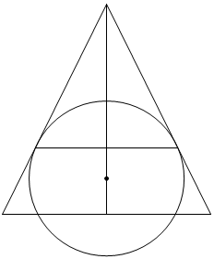

*G*

*A*

*E*

*F*

*O*

*N*

*D*

*B*

*C*

*M*

（Ⅰ）证明：**；

（Ⅱ） 若**等于的半径，且*，*求四边形**的面积．

【答案】（Ⅰ）详见解析；（Ⅱ）．

【解析】

试题分析：（Ⅰ）由已知得，欲证明**，只需证明，由切线长定理可得，故只需证明是角平分线即可；（Ⅱ）连接，，在中，易求得，故和都是等边三角形，求得其边长，进而可求其面积．四边形**的面积为两个等边三角形面积之差．

试题解析：（Ⅰ）由于是等腰三角形，，所以是的平分线．又因为分别与*、*相切于*、*两点，所以，故．从而*．*

（Ⅱ）由（Ⅰ）知，,，故是的垂直平分线，又是的弦，所以在上．连接，，则．由**等于的半径得，所以．所以和都是等边三角形．因为，所以，．

因为，，所以．于是，．所以四边形**的面积．

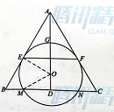

考点：1．等腰三角形的性质；2、圆的切线长定理；3、圆的切线的性质．

#### 23．（本小题满分10分）选修4-4：坐标系与参数方程

在直角坐标系**中，曲线（为参数，），其中，在以为极点，轴正半轴为极轴的极坐标系中，曲线，曲线．

（Ⅰ）.求与交点的直角坐标；

（Ⅱ）.若与相交于点，与相交于点，求的最大值．

【答案】（Ⅰ）和；（Ⅱ）．

【解析】

试题分析：（Ⅰ）将曲线与的极坐标方程化为直角坐标方程，联立求交点，得其交点的直角坐标，也可以直接联立极坐标方程，求得交点的极坐标，再化为直角坐标；（Ⅱ）分别联立与和与的极坐标方程，求得的极坐标，由极径的概念将表示，转化为三角函数的最大值问题处理．

试题解析：（Ⅰ）曲线的直角坐标方程为，曲线的直角坐标方程为．联立解得或所以与交点的直角坐标为和．

（Ⅱ）曲线的极坐标方程为，其中．因此得到极坐标为，的极坐标为．所以，当时，取得最大值，最大值为．

考点：1、极坐标方程和直角坐标方程的转化；2、三角函数的最大值．

#### 24．（本小题满分10分）选修4-5不等式选讲

设**均为正数，且，证明：

（Ⅰ）若，则；

（Ⅱ）是的充要条件．

【答案】（Ⅰ）详见解析；（Ⅱ）详见解析．

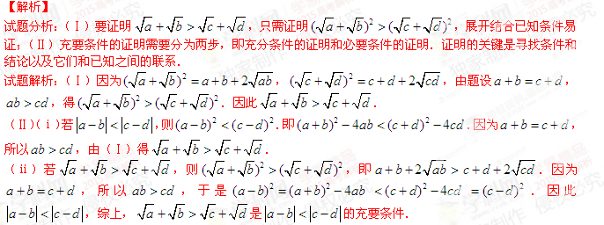考点：推理证明．